project1

16340198 孙肖冉
Write programs (using Matlab or other software) to finish the exercises below.
For 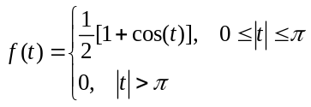,
- Plot this signal and its frequency spectrum;
- When the sampling period satisfies ，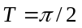，, respectively, please plot the sampling signal 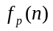 and its frequency spectrum, respectively. Please give explanation of these results;
- Using lowpass filter with cutting frequency 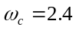 to reconstruct signal 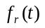 from . When the sampling period satisfies ，, respectively, please plot the reconstructed signal , and plot the absolute error between the reconstructed signal and the original signal 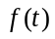. Please analyze these results.

（一）源代码：
因代码重复部分很多，所以只截取部分进行展示，将一完整代码附在文件code中。

1）绘制时间信号f(t)：

dt = 0.01;
t = -5:0.01:5;

%建立原连续信号
f = 0*(abs(t)>pi) + 1/2*((cos(t)+1).*(abs(t)<=pi));

subplot(3,1,1);
plot(t,f);
xlabel('time');
ylabel('f(t)');
title('signal');

2）对图像进行取样：
dt = pi/2;
t = -5:0.01:5;
t2 = -5:dt:5;

%建立原连续信号
f2 = 0*(abs(t)>pi) + 1/2*((cos(t)+1).*(abs(t)<=pi));
%建立取样信号
f = 0*(abs(t2)>pi) + 1/2*((cos(t2)+1).*(abs(t2)<=pi));

figure(1);
subplot(3,1,1);
plot(t,f2);
xlabel('time');
ylabel('f(t)');
title('signal');
hold on;
stem(t2,f,'filled');
hold off;

3）傅里叶变换 并得到幅度谱和相位谱：

N = length(f);
n = 0:1:N-1;
k = 0:(N-1);
%得到wk
wk = (2*pi)*k/(N*dt);
%得到用来计算的matrix
for j = 1:N
temp(j,:) = exp(-1i*(2*pi)*(j-1)*n/N);
end
%进行傅里叶变换
F = (temp*f')'*dt;
subplot(3,1,2);
plot(wk,abs(F));
ylabel('abs(F)');
xlabel('wk');
title('幅度谱');
subplot(3,1,3);
plot(wk,angle(F));
ylabel('angle(F)');
xlabel('wk');
title('相位谱')

- 信号重构：

T_N = ones(length(t2),1)*t - t2'*ones(1,length(t));
wc = 2.4; %最高截频
wc_temp = wc/pi;
x2 = f*sinc(wc_temp*T_N);
subplot(3,1,1)
plot(t,f2);
title('singal');
subplot(3,1,2);
plot(t,x2);
title('reconstruct signal')
subplot(3,1,3);
plot(t,abs(f2-x2));
title('error');

（二）实验结果及其分析：

- 原信号及其频谱：
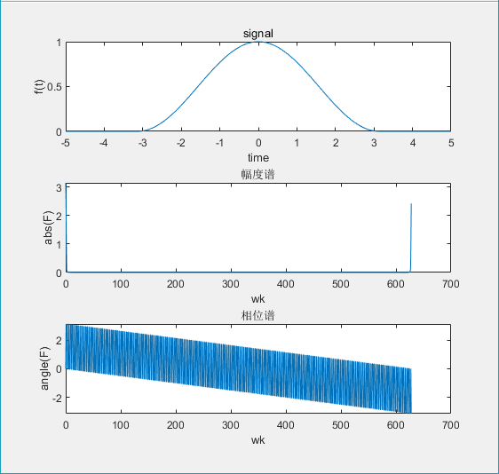
- 取样信号及其频谱：
A.
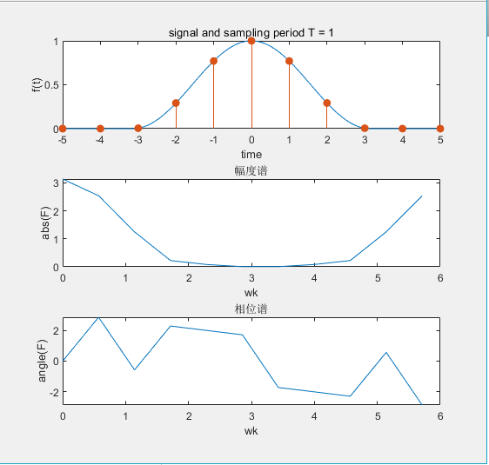

B.
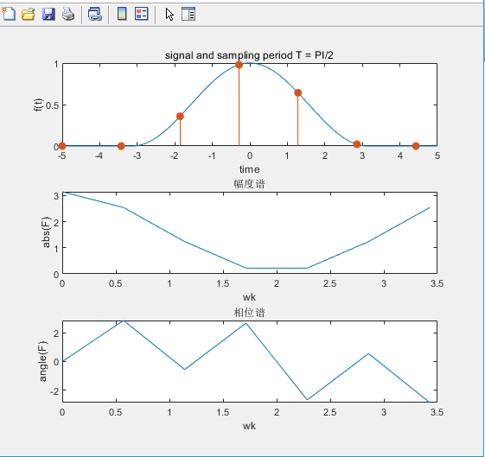
C.
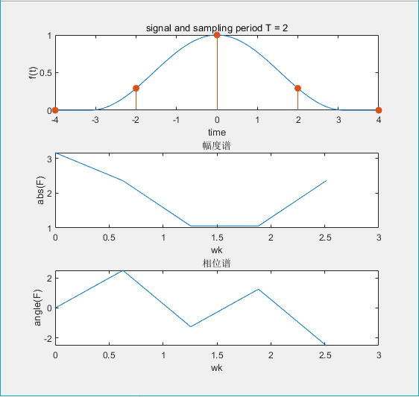

3）重构的信号
A.
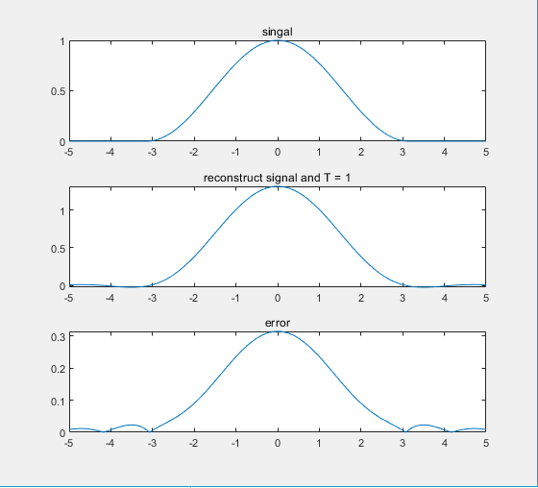
B.
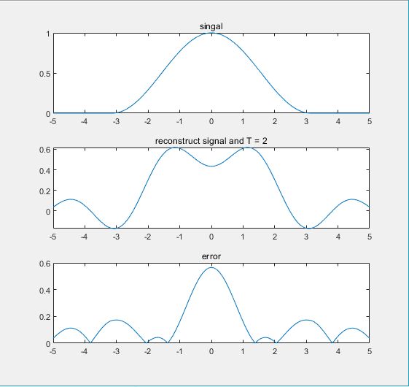

4）结果分析：
频谱包括幅度谱和相位谱。无论幅度谱还是相位谱，其提供的直接信息是一条随频率变 化的曲线，不同的信号由于频谱曲线的表现不同而能够被分辨、识别。
幅度谱 包含的内在信息是信号包含哪些频率的正弦信号分量以及每个频率分量的强度
相位谱的分布范围与幅度谱是一样的，它提供的额外信 息是各频率正弦信号分量的延迟。
由1）2）中的结果可以看出，采样信号与原信号的频谱不同，且采样频率不同的信号之间频谱各不相同。
满足奈奎斯特采样定理的前提下，采样频率越高，时域内信号分辨率就越高，采集到的信号就越接近原始信号，在频谱上的频带就越宽，有利于后期频域分析。若不满足该采样定理，出现‘混叠’现象，我们可用低通滤波器进行一个处理，使其最终能够还原原本的信号。在本题中采用了sinc内插算法，可以看出当T = 1时的误差值要小于T =2 ，重构的信号也与原信号更为相似。

